22 августа 2011 г.
Вниманию
Руководителя отдела продаж
Руководителя СТО
Руководителя ОЗЧ

Копия
Региональные менеджеры
Алина Загайнова

Новые Сервисные книжки

Уважаемые коллеги,

В дополнение к письму Info commerce P&S №43-07-2011 Service book от 1 августа 2011 г. просим обратить ваше внимание на новые сервисные книжки.

В данный момент сервисные книжки нового образца имеют следующие артикулы:

RU DCIP2.11CPI.0180.K – для автомобилей с 3-летней гарантией
RU DCIP2.11CPI.0180 – для автомобилей с 2-летней гарантией

Если вдруг вы получили сервисную книжку с таким же артикулом, но со старым регламентом технического обслуживания, просьба их не выдавать клиентам, купившим автомобиль после 15 августа 2011 г.

Для вашего удобства, прилагаются сканы старой и новой сервисных книжек:

Новая сервисная книжка RU DCIP2.11CPI.0180:


Старая сервисная книжка RU DCIP2.11CPI.0180:

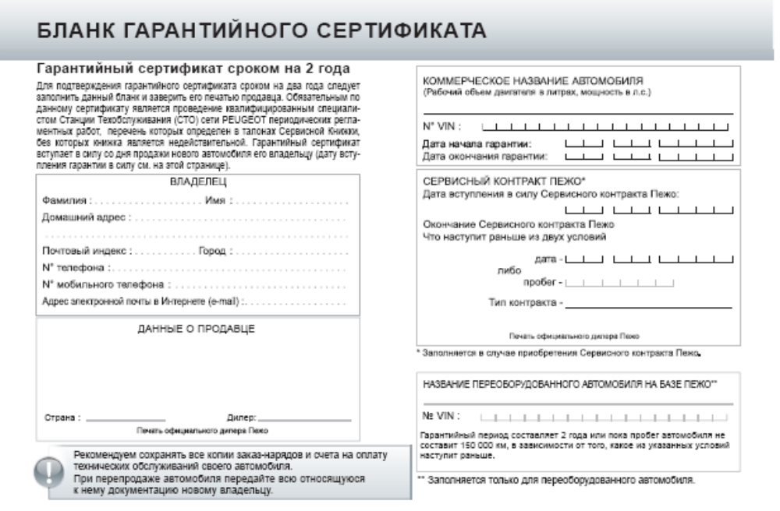

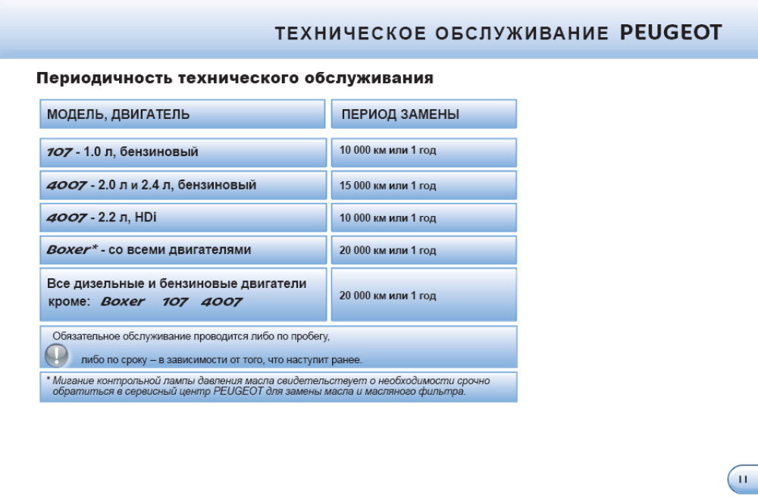

Старая сервисная книжка RU DCIP2.11CPI.0180:


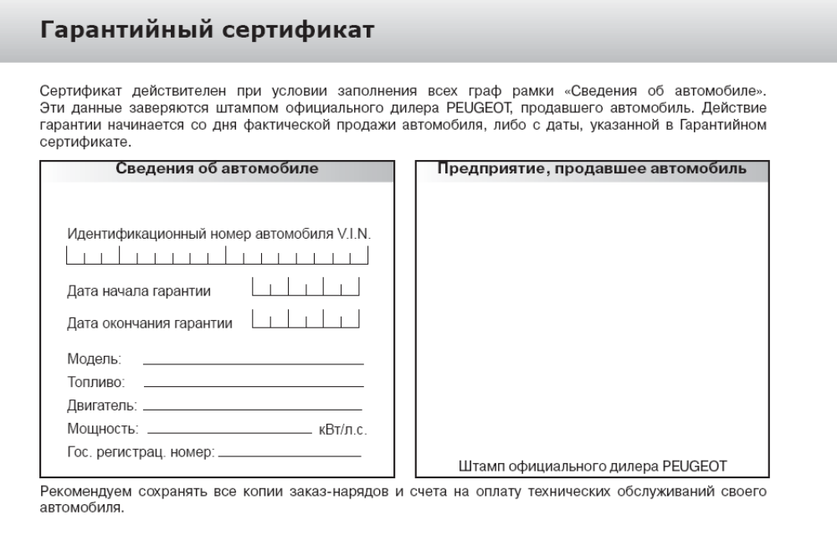

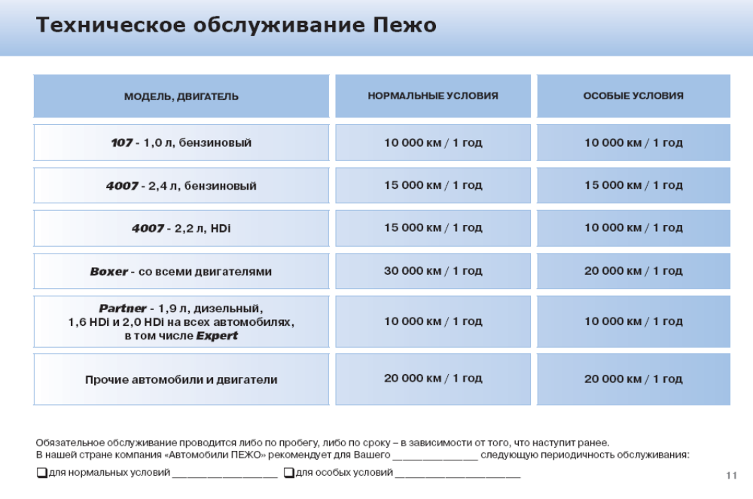

Просим вас донести данную информацию до сотрудников отделов продаж и специалистов по выдаче новых автомобилей.

С наилучшими пожеланиями,
Сергей Лельчук
Руководитель коммерческого отдела сервиса и ЗЧ

